**Тема урока: *Отбор корней при решении тригонометрических уравнений***

**Цели и задачи:**

* **дидактические:** обобщение и систематизация знаний учащихся по теме « Решение тригонометрических уравнений»; закрепление основных понятий; систематизация умений и навыков по применению способов отбора корней в тригонометрических уравнениях.
* **развивающие:** развитие познавательного интереса, логического мышления, интеллектуальных способностей; формирование математической речи;
* **воспитательные:** формировать эстетические навыки при оформлении записей в тетради и самостоятельность мышления у учащихся.

**Ход урока:**

**I.** Организационный момент. Сформулировать цели и задачи урока.

**II.** Актуализация знаний учащихся.

Учитель: Давайте повторим основные типы уравнений и методы их решения, а также решения простейших уравнений в ходе следующих устных упражнений:

1. 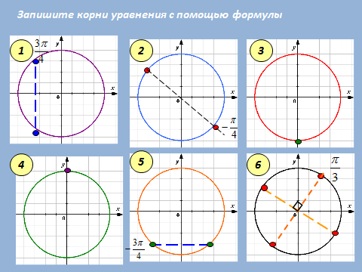

2. Назовите вид уравнения и изложите грамотно способ его решения.

а) 2cos2 х - cos x - 5 = 0

б) sin2 х + cos x - 8 = 0

в) cos х + sin x = 0

г) sin х - cos x = 1

д) 3cos x - 4sin x = 0 (или 5)

е) 5 sin2 х — 8sin x cos x + cos2 x = 0 (или 2)

ж) sin 2х - cosx = 0

з) cos 3х = cos х

2)

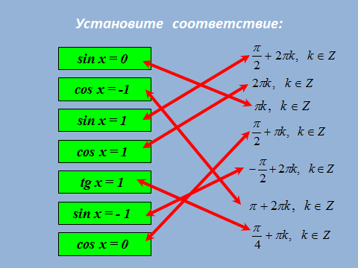

Назовите несколько чисел из множества чисел вида: 

**III.** Переход к изучению нового.

Проблема отбора корней, отсеивания лишних корней при решении тригонометрических уравнений специфична. Лишние корни могут появиться вследствие того, что в процессе решения произошло расширение области определения уравнения. Запись ответа тригонометрического уравнения часто связана с понятиями объединения и пересечения множеств. Обычно при решении таких уравнений получают серии корней, и в окончательном варианте ответ записывают в виде объединения этих серий. Но как быть, если эти серии пересекаются? Сегодня мы на конкретных примерах рассмотрим различные способы и приемы при выборе ответа. Для нас важность этой темы связана с тем, что тригонометрические уравнения, в которых требуется провести отбор корней, часто встречаются в тематических тестах ЕГЭ; это задание С1 с дополнительным условием.

**При отборе корней** в процессе решения тригонометрических уравнений обычно используют один из следующих способов.  
● Арифметический способ:  
а) непосредственная подстановка полученных корней в уравнение и имеющиеся

ограничения;  
б) перебор значений целочисленного параметра и вычисление корней.  
  
● Алгебраический способ:  
а) решение неравенства относительно неизвестного целочисленного параметра и вычисление корней;  
б) исследование уравнения с двумя целочисленными параметрами.  
  
● Геометрический способ:  
а) изображение корней на тригонометрической окружности с последующим отбором с учетом имеющихся ограничений;  
б) изображение корней на числовой прямой с последующим отбором с учетом имеющихся ограничений.

* Функционально-графический:

Выбор корней с помощью графика простейшей тригонометрической функции

Сегодня на уроке мы остановимся на наиболее часто применяемых способах отбора корней

и тех способах с которыми мы еще не сталкивались.

**IV.** Разбор примеров. Решение задач.

№1. **. Отбор корней в тригонометрическом уравнении алгебраическим способом** .

Изображение корней на тригонометрическом круге не всегда удобно, когда период меньше 2 $π$.

**Пример 1.** 

*Решение.*

Поскольку наибольшее значение функции *y* = cos *t* равно 1, уравнение равносильно системе





Решением уравнения является пересечение серий, то есть нам надо решить уравнение





Получаем

 

Итак,





**Пример 2.**



*Решение.*









Решением уравнения является пересечение серий, то есть нам надо решить уравнение









 где целое число.

Пусть 

тогда  

Итак,





**№2. Отбор корней в тригонометрическом уравнении с помощью числовой окружности (геометрический).**

Проблему отбора корней, отсеивания лишних корней при решении тригонометрических уравнений часто можно решить с помощью изображения чисел на тригонометрическом круге. В ряде случаев этот прием более наглядный и убедительный.

**Пример 1**. cos *x* + cos 2*x* – cos 3*x* = 1.

*Решение.*

cos *x* – cos 3*x* – (1 – cos 2*x*) = 0,

2sin *x* sin 2*x* – 2sin2 *x* = 0,

2sin *x* (sin 2*x* – sin *x*) = 0,



Изобразим серии корней на числовой окружности. Видим, что первая серия включает в себя корни второй серии, а третья серия включает в себя числа вида  из корней первой серии.



0

*x*

*y*

№ **3. Отбор корней в тригонометрическом уравнении с некоторыми условиями.**

Изложенные выше способы отбора корней в тригонометрических уравнениях не всегда применяются в чистом виде: выбор способа зависит от конкретных условий, но иногда эти способы комбинируются.

**Пример 1.** Найти корни уравнения

sin 2*x* = cos *x* | cos *x* | , удовлетворяющие

условию *x*  [0; 2 $π$].

*Решение.*

sin 2*x* = cos *x* | cos *x* |;

2sin *x*· cos *x* - cos *x* | cos *x* |=0;

cos *x*  (2sin *x* - | cos *x* |)=0;





Определим решения систем с помощью числовой окружности.

0

*y*

*x*



0

*y*

*x*



cos x ≥ 0

cos x < 0

 

Условию *x*  [0; 2 $π$] удовлетворяют числа    (для первой системы) и (для второй системы).



**Пример 2.** Найти все решения уравнения

принадлежащие отрезку 

*Решение.*

ОДЗ: cos 3x ≥ 0;





Отметим ОДЗ на тригонометрическом круге:

0

*y*

*x*



Отрезку  принадлежит только один промежуток из ОДЗ, а именно .

Решим уравнение и выберем корни, принадлежащие этому промежутку:

1 + sin 2*x* = 2cos2 3*x* ;

sin 2*x* = cos 6*x*;

sin 2*x* - cos 6*x*=0;













Выберем корни, удовлетворяющие условию задачи.

Из первой серии:





Следовательно n=2, то есть 

Из второй серии:





Следовательно n=5, то есть 



**VI.** Итоги урока.

Итак, мы разобрали различные виды задач, где необходим отбор корней, рассмотрели несколько способов такого отбора. Вы в дальнейшем можете применять любой из них. Урок показал, что вы хорошо умеете решать уравнения различных типов (учитель выставляет оценки учащимся, работавшим у доски, наиболее активным учащимся)

**VII.** Домашнее задание.

Закрепить дома виды задач.

1) Найдите все решения уравнения, принадлежащие указанному промежутку

a) cos 2x + sin x = cos2 x на [0;2π]

б) sin x + cos x = 0 на [-π;π]

2) Найдите число корней уравнения из [-π;π]



3) Решите уравнение:

а) 

б)* 